TÊN BÀI DẠY: THỰC HIỆN PHÒNG CHỐNG TỆ NẠN XÃ HỘI
Môn học: GDCD; lớp: 7
Thời gian thực hiện: 3 tiết

I. MỤC TIÊU:
1. Về kiến thức:
- Hiểu được những quy định của pháp luật về phòng chống tệ nạn xã hội.
- Thực hiện tốt những quy định của pháp luật về phòng chống tệ nạn xã hội.
- Tham gia các hoạt động phòng chống tệ nạn xã hội do nhà trường và địa phương tổ chức.
- Phê phán đấu tranh với các tệ nạn xã hội, tuyên truyền, vận động mọi người tham gia các hoạt động phòng chống tệ nạn xã hội.
2. Về năng lực:
Học sinh được phát triển các năng lực:
-Tự chủ và tự học: Tự giác thực hiện được quy định của pháp luật về phòng chống tệ nạn xã hội.
- Điều chỉnh hành vi: Nhận biết được những quy định của pháp luật về phòng chống tệ nạn, quản lí, điều chỉnh bản thân và thích ứng với những thay đổi trong cuộc sống.
- Phát triển bản thân: Tự nhận thức bản thân; lập và thực hiện kế hoạch hoàn thiện bản thân thực quy định của pháp luật về phòng chống tệ nạn xã hội. Xác định được lí tường sống của bản thân, lập kế hoạch học tập và rèn luyện, xác định được hướng phát triển phù hợp của bản thân đế phù hợp với các giá trị đạo đức, pháp luật của xã hội.
- Tư duy phê phán: Đánh giá, phê phán được những hành vi, việc làm không thực hiện phòng chống tệ nạn xã hội, vi phạm pháp luật.
- Hợp tác, giải quyết vần đề: Hợp tác với các bạn trong lớp trong các hoạt động học tập; cùng bạn bè tham gia các hoạt động cộng đồng nhằm góp phần tuyên truyền, vận động mọi người thực hiện những quy định của pháp luật về phòng chống tệ nạn xã hội.
3. Về phẩm chất:
- Yêu nước: Thực hiện, tuân thủ những quy định của pháp luật, đặc biệt là các quy định của pháp luật về phòng chống tệ nạn xã hội.
- Nhân ái: Luôn cố gắng vươn lên đạt kết quả tốt trong học tập; tích cực chủ động tham gia các hoạt động tập thể, hoạt động cộng đồng để góp phần tuyên truyền, vận động mọi người thực hiện tốt các quy định của pháp luật.
- Trách nhiệm: Có ý thức và tích cực tham gia các hoạt động tập thể, hoạt động cộng đồng để góp phần tuyên truyền, vận động mọi người thực hiện tốt các quy định của pháp luật. Phê phán, lên án những những hành vi sai lầm, vi phạm pháp luật.
II.THIẾT BỊ DẠY HỌC VÀ HỌC LIỆU.
1. Thiết bị dạy học: Máy chiếu power point, màn hình, máy tính, giấy A0, tranh ảnh
2. Học liệu: Sách giáo khoa, sách giáo viên, sách bài tập Giáo dục công dân 7, tư liệu báo chí, thông tin, clip.
III. TIẾN TRÌNH DẠY HỌC:
1. Hoạt động 1: Mở đầu
a. Mục tiêu:
- Tạo được hứng thú với bài học.
- Học sinh bước đầu nhận biết về những quy định về phòng chống tệ nạn xã hội để chuẩn bị vào bài học mới.
- Phát biểu được vấn đề cần tìm hiểu: Những hiểu biết về pháp luật phòng chống tệ nạn xã hội.
b. Nội dung: Giáo viên hướng dẫn học sinh tiếp cận với bài mới bằng trò chơi “Ai là nhà thông thái”
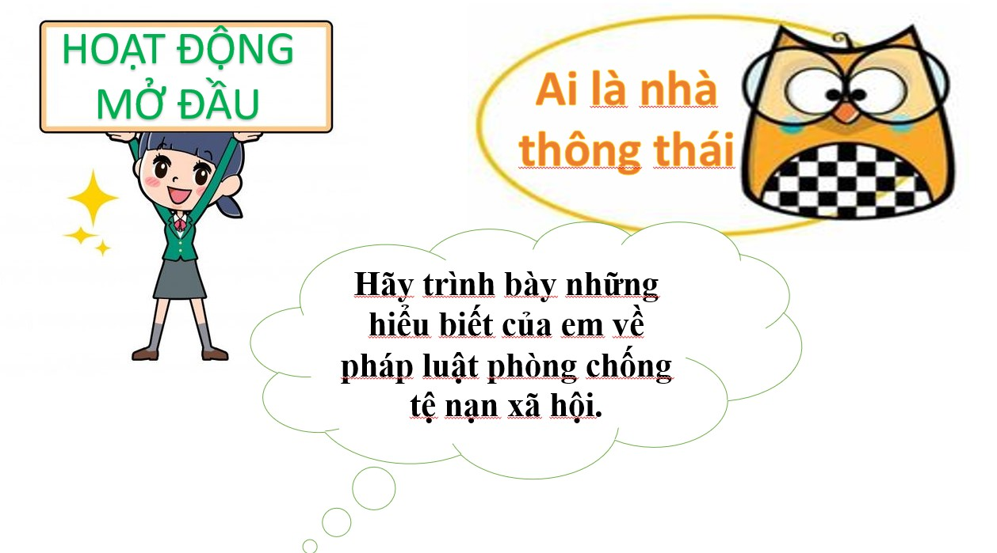
c. Sản phẩm: Câu trả lời của học sinh.
HS trình bày những hiểu biết về pháp luật phòng chống tệ nạn xã hội. Ví dụ:
- Những hành vi tệ nạn xã hội, vi phạm pháp luật sẽ bị xử lí: phạt hành chính, phạt tù…
d. Tổ chức thực hiện:
Hoạt động của thầy, trò | Nội dung cần đạt
Bước 1: Chuyển giao nhiệm vụ học tập:
- GV giao nhiệm vụ cho HS thông qua trò chơi “Ai là nhà thông thái”
Luật chơi:
- HS trình bày những hiểu biết về luật phòng chống tệ nạn xã hội.
- HS nào biết nhiều thông tin chính xác, học sinh đó giành chiến thắng.
Bước 2: Thực hiện nhiệm vụ học tập
- HS làm việc cá nhân, suy nghĩ, trả lời.
Bước 3: Báo cáo kết quả và thảo luận
- Học sinh trình bày câu trả lời.
- Giáo viên: Quan sát, theo dõi quá trình học sinh thực hiện, gợi ý nếu cần
Bước 4: Đánh giá kết quả thực hiện nhiệm vụ
- Gv nhận xét, đánh giá, chốt vấn đề và giới thiệu chủ đề bài học
Tệ nạn xã hội gây ra những hậu quả và tác hại to lớn với đời sống xã hội của con người. Vì vậy những quy định phòng chống tệ nạn xã hội là vô cùng cần thiết để đảm bảo an toàn cho tất cả mọi người. Hôm nay, chúng ta sẽ cùng tìm hiểu những quy định và việc thực hiện phòng chống tệ nạn xã hội
2. Hoạt động 2: Khám phá (Hình thành kiến thức mới)
Nhiệm vụ 1: Tìm hiểu nội dung: Những quy định của pháp luật về phòng chống tệ nạn
a. Mục tiêu:
- Học sinh phân biệt được các tệ nạn xã hội.
- Mức độ nguy hiểm của các tệ nạn xã hội qua các phần thông tin.
- Những quy định của pháp luật về phòng chống tệ nạn.
b. Nội dung:
- GV giao nhiệm vụ cho học sinh đọc thông tin, cùng tìm hiểu nội dung thông tin trong sách giáo khoa.
- GV giao nhiệm vụ khám phá kiến thức bài học cho học sinh thông qua hệ thống câu hỏi, phiếu bài tập để hướng dẫn học sinh:
Trường hợp 1:
1. Từ thông tin 1, em hãy chỉ ra các hành vi vi phạm pháp luật của ông A, bạn C ở trường hợp 1 và giải thích vì sao.
2. Từ thông tin 2, theo em, hành vi của ông A sẽ bị xử lí như thế nào?
3. Theo em, pháp luật quy định như thế nào về phòng chống tệ nạn ma túy?
Trường hợp 2:
1. Từ thông tin 3, em hãy liệt kê các hành vi vi phạm của anh T và bà M trong trường hợp 2.
2. Em hãy chia sẻ những hiểu biết của mình về pháp luật phòng chống tệ nạn mại dâm.
Trường hợp 3
1. Từ thông tin 4, em hãy chỉ ra các hành vi vi phạm pháp luật của anh B trong trường hợp 3.
2. Em hãy chia sẻ những hiểu biết của mình về pháp luật phòng chống tệ nạn xã hội ở trường hợp 3.
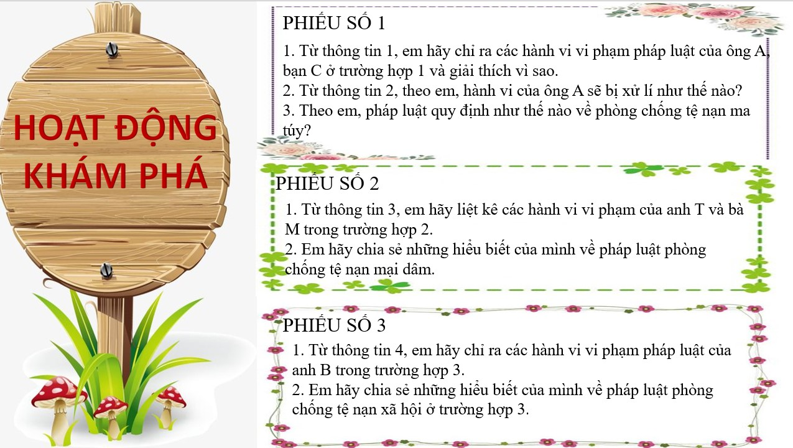
c. Sản phẩm: Câu trả lời của học sinh.
Trường hợp 1:
1. Hành vi vi phạm của ông A:
- Buôn bán trái phép chất ma túy.
- Dụ dỗ, lôi kéo, ép buộc trẻ em tham gia vào việc vận chuyển trái phép chất ma túy.
Hành vi vi phạm của C
- Sử dụng trái phép chất ma túy.
- Vận chuyển ma túy trái phép.
Những hành vi này đã vi phạm các quy định trong Điều 5 của Luật Phòng chống ma túy năm 2021.
2. Hành vi của ông A sẽ bị xử lí:
- Buôn bán trái phép chất ma túy: Phạt tù từ 2 năm đến 7 năm
- Dụ dỗ, lôi kéo, ép buộc trẻ em tham gia vào việc vận chuyển trái phép chất ma túy: Phạt tù từ 1 năm đến 5 năm.
3. Pháp luật quy định rất cụ thể, rõ ràng về phòng chống tệ nạn ma túy trong Luật Phòng chống ma túy, Luật Hình sự. (HS nêu Điều 5, Luật Phòng chống ma túy 2021, Điều 251, 258 Luật Hình sự 2015, sửa đổi, bổ sung năm 2017).
Trường hợp 2:
- Anh T và bà M: tổ chức hoạt động mại dâm và môi giới hoạt động mại dâm
- HS nêu những hiểu biết về pháp luật phòng chống mại dâm.
Trường hợp 3:
- Hành vi vi phạm pháp luật của anh B: Cung cấp dịch vụ internet, trò chơi có ảnh hưởng đến sự phát triển lành mạnh của trẻ em.
- HS nêu những hiểu biết về pháp luật phòng tệ nạn trong trường hợp 3.
d. Tổ chức thực hiện:
Nhiệm vụ 1: Những quy định của pháp luật về phòng chống tệ nạn xã hội  Bước 1: Chuyển giao nhiệm vụ học tập:  - GV giao nhiệm vụ cho HS thông qua hệ thống câu hỏi của phiếu bài tập 1, 2, 3  Gv yêu cầu học sinh đọc thông tin  Gv chia lớp thành 3 nhóm, yêu cầu học sinh thảo luận theo tổ, nhóm và trả lời câu hỏi vào phiếu bài tập. Mỗi nhóm thực hiện một phiếu bài tập  Phiếu bài tập 1: Nhóm 1  1. Từ thông tin 1, em hãy chỉ ra các hành vi vi phạm pháp luật của ông A, bạn C ở trường hợp 1 và giải thích vì sao.  2. Từ thông tin 2, theo em, hành vi của ông A sẽ bị xử lí như thế nào?  3. Theo em, pháp luật quy định như thế nào về phòng chống tệ nạn ma túy?  Phiếu bài tập 2: Nhóm 2  1. Từ thông tin 3, em hãy liệt kê các hành vi vi phạm của anh T và bà M trong trường hợp 2.  2. Em hãy chia sẻ những hiểu biết của mình về pháp luật phòng chống tệ nạn mại dâm.  Phiếu bài tập 3: Nhóm 3  1. Từ thông tin 4, em hãy chỉ ra các hành vi vi phạm pháp luật của anh B trong trường hợp 3.  2. Em hãy chia sẻ những hiểu biết của mình về pháp luật phòng chống tệ nạn xã hội ở trường hợp 3.  Bước 2: Thực hiện nhiệm vụ học tập  - Học sinh làm việc nhóm, suy nghĩ, trả lời.  - Học sinh hình thành kĩ năng khai thác thông tin trả lời.  Bước 3: Báo cáo kết quả và thảo luận  - Học sinh cử đại diện lần lượt trình bày các câu trả lời.  - Các học sinh khác nhận xét và bổ sung.  - Giáo viên: Quan sát, theo dõi quá trình học sinh thực hiện, gợi ý nếu cần  Bước 4: Đánh giá kết quả thực hiện nhiệm vụ  - Gv nhận xét, đánh giá, chốt vấn đề | I. Khám phá  1. Những quy định của pháp luật về phòng chống tệ nạn xã hội  * Đọc thông tin  * Kết luận  Để phòng, chống tệ nạn xã hội, pháp luật nước ta quy định:  - Nghiêm cấm sản xuất, tàng trữ, vận chuyển, mua bán, sử dụng tổ chức sử dụng trái phép chất ma tuý; cưỡng bức, lôi kéo người khác sử dụng trái phép chất ma tuý. Người nghiện ma tuý bắt buộc phải đi cai nghiên.  - Cấm đánh bạc dưới bất cứ hình thức nào; nghiêm cấm tổ chức đánh bạc.  - Nghiêm cấm các hành vi mê tín dị đoan.  - Nghiêm cấm các hành vi mua dâm, bán dâm, chứa mại dâm, tổ chức hoạt động mại dâm, môi giới mại dâm, cưỡng bức bán dâm và bảo kê mại dâm.  - Trẻ em không được uống rượu, hút thuốc, đánh bạc hay dùng các chất kích thích. Nghiêm cấm lôi kéo trẻ em đánh bạc, uống rượu, hút thuốc, dùng chất kích thích, dụ dỗ và dẫn dắt trẻ em bán dâm hoặc cho trẻ em sử dụng các văn hoá phẩm đồi truỵ đồ chơi hoặc trò chơi có hại cho sự phát triển lành mạnh của trẻ em.  * Mọi hành vi vi phạm pháp luật về phòng, chống tệ nạn xã hội sẽ bị xin lí theo quy định của pháp luật.
2. Hoạt động 2: Khám phá (Hình thành kiến thức mới)
Nhiệm vụ 2: Tìm hiểu nội dung: Công dân thực hiện pháp luật phòng chống tệ nạn xã hội
a. Mục tiêu:
Học sinh nhận ra được trách nhiệm và cách thức thực hiện pháp luật phòng chống tệ nạn xã hội.
b. Nội dung:
- GV giao nhiệm vụ cho học sinh tìm hiểu tình huống.
- GV giao nhiệm vụ khám phá kiến thức bài học cho học sinh thông qua hệ thống câu hỏi, để hướng dẫn học sinh tìm hiểu về thực hiện pháp luật phòng chống tệ nạn xã hội.
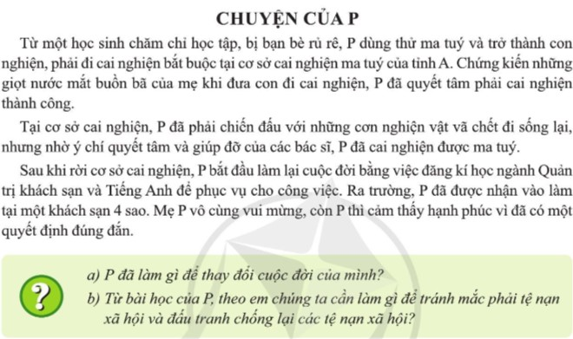

c. Sản phẩm: Câu trả lời của học sinh; Sản phẩm của các nhóm
d. Tổ chức thực hiện:
Nhiệm vụ 2: Công dân thực hiện pháp luật phòng chống tệ nạn xã hội  Bước 1: Chuyển giao nhiệm vụ học tập:  - GV giao nhiệm vụ cho HS thông qua câu hỏi sách giáo khoa.  ? Em hãy đọc tình huống và trả lời các câu hỏi:  a) P đã làm gì để thay đổi cuộc đời của mình?  b) Từ bài học của P. theo em chúng ta cần làm gì để tránh mắc phải tệ nạn xã hội và đấu tranh chống lại các tệ nạn xã hội?  Bước 2: Thực hiện nhiệm vụ học tập  - HS:  + Đọc tình huống.  + Suy nghĩ, trả lời cá nhân.  - Giáo viên: Quan sát, theo dõi quá trình học sinh thực hiện, gợi ý nếu cần  Bước 3: Báo cáo kết quả và thảo luận  GV:  - Yêu cầu HS lên trình bày.  - Hướng dẫn HS cách trình bày (nếu cần).  HS:  - Trình bày kết quả làm việc cá nhân  Bước 4: Đánh giá kết quả thực hiện nhiệm vụ  - Học sinh nhận xét phần trình bày nhóm bạn  - Gv sửa chữa, đánh giá, rút kinh nghiệm, chốt kiến thức. | 2. Công dân thực hiện pháp luật phòng chống tệ nạn xã hội  * Đọc tình huống  * Kết luận:  Trách nhiệm của công dân trong phòng, chống tệ nạn xã hội.  - Thực hiện lối sống lành mạnh, an toàn và tuân thủ pháp luật.  - Tự giác tham gia các hoạt động phòng, chống tệ nạn xã hội do trường lớp và địa phương tổ chức.  - Đấu tranh, phê phán các hành vi vi phạm quy định của pháp luật về phòng chống tệ nạn xã hội bằng những việc làm cụ thể, phù hợp với lứa tuổi.
3. Hoạt động 3: Luyện tập
a. Mục tiêu:
- HS được luyện tập, củng cố kiến thức, kĩ năng đã được hình thành trong phần khám phá áp dụng kiến thức để làm bài tập.
b. Nội dung:
- Hướng dẫn học sinh vẽ sơ đồ tư duy kiến thức, làm bài tập trong bài tập trong sách giáo khoa thông qua hệ thống câu hỏi, phiếu bài tập.
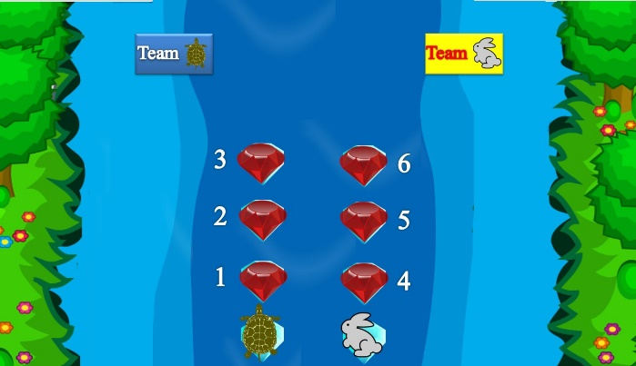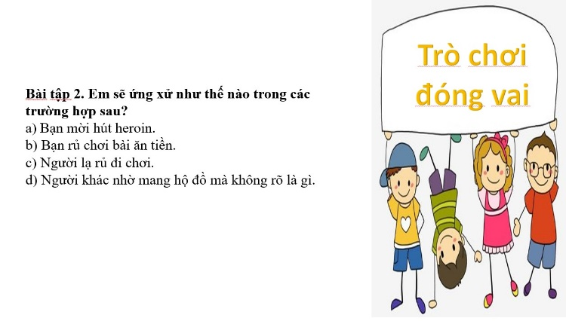

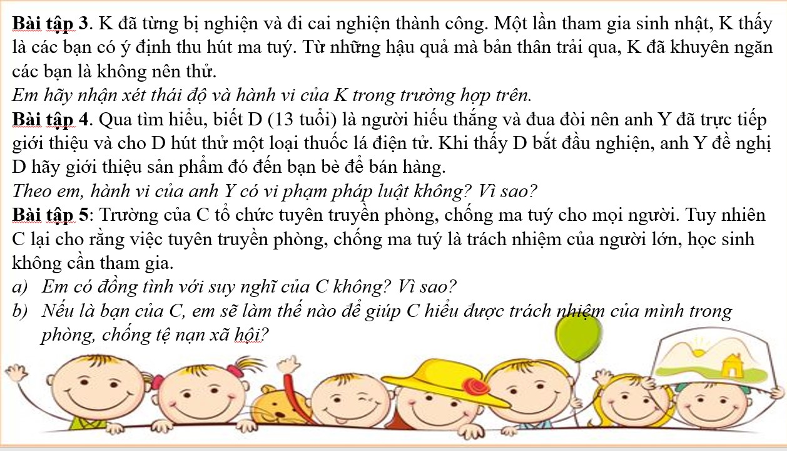
c. Sản phẩm: Câu trả lời của học sinh, sơ đồ tư duy.
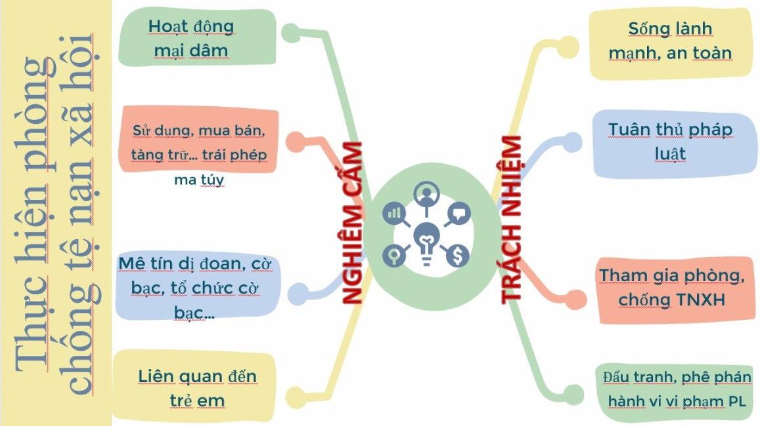
d. Tổ chức thực hiện:
Bước 1: Chuyển giao nhiệm vụ học tập:  GV hướng dẫn học sinh vẽ sơ đồ tư duy kiến thức bài học.  - GV hướng dẫn học sinh làm bài tập trong bài tập trong sách giáo khoa thông qua hệ thông câu hỏi, phiếu bài tập.  ? Bài tập 1: GV cho học sinh chơi trò chơi: Hạt giống diệu kì.  ? Bài tập 2: Giao nhiệm vụ các nhóm đóng vai xử lí tình huống.  ? Bài tập 3, 4, 5: GV cho học sinh chia sẻ cá nhân.  ? Bài tập 6: HS làm việc nhóm và cử đại diện lên báo cáo.  Bước 2: Thực hiện nhiệm vụ học tập  - HS làm việc cá nhân, suy nghĩ, hoàn thành nhiệm vụ.  - Với hoạt động nhóm: HS nghe hướng dẫn, chuẩn bị. Các thành viên trong nhóm trao đổi, thống nhất nội dung, hình thức thực hiện nhiêm vụ, cử báo cáo viên, kỹ thuật viên, chuẩn bị câu hỏi tương tác cho nhóm khác.  - Với trò chơi: Các học sinh xung phong lựa chọn hạt giống, câu hỏi và trả lời.  Bước 3: Báo cáo kết quả và thảo luận  GV:  - Yêu cầu HS lên trình bày, tham gia hoạt động nhóm, trò chơi tích cực.  - Hướng dẫn HS cách trình bày (nếu cần).  HS:  - Trình bày kết quả làm việc cá nhân, nhóm.  - Nhận xét và bổ sung cho nhóm bạn (nếu cần).  Bước 4: Đánh giá kết quả thực hiện nhiệm vụ  - Nhận xét thái độ học tập và kết quả làm việc cá nhân, nhóm của HS.  - GV đưa ra các tiêu chí để đánh giá HS:  + Kết quả làm việc của học sinh.  + Thái độ, ý thức hợp tác nghiêm túc trong khi làm việc.  Gv sửa chữa, đánh giá, chốt kiến thức. | III. Luyện tập
4. Hoạt động 4: Vận dụng
a. Mục tiêu:
- HS vận dụng những kiến thức đã học để giải quyết một vấn đề trong cuộc sống
- Hướng dẫn học sinh tìm tòi mở rộng sưu tầm thêm kiến thức liên quan đến nội dung bài học.
b. Nội dung: Giáo viên cho học sinh tìm tòi mở rộng, sưu tầm thêm kiến thức bằng hoạt động dự án nhóm tổ.
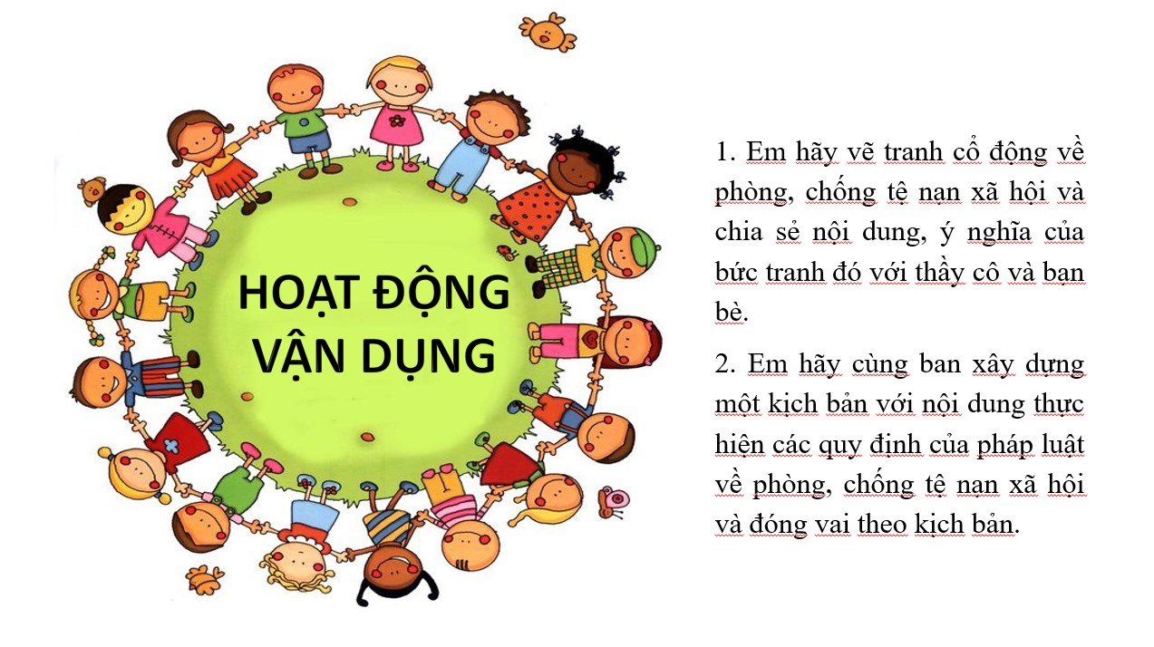
c. Sản phẩm: Câu trả lời, sản phẩm của học sinh.
d. Tổ chức thực hiện:
Bước 1: Chuyển giao nhiệm vụ học tập:
- GV hướng dẫn học sinh thông qua hệ thông câu hỏi:
1. Em hãy vẽ tranh cổ động về phòng, chống tệ nạn xã hội và chia sẻ nội dung, ý nghĩa của bức tranh đó với thầy cô và bạn bè.
2. Em hãy cùng ban xây dựng một kịch bản với nội dung thực hiện các quy định của pháp luật về phòng, chống tệ nạn xã hội và đóng vai theo kịch bản.
Bước 3: Báo cáo kết quả và thảo luận
GV:
- Yêu cầu HS lên trình bày, tham gia hoạt động nhóm tích cực.
- Hướng dẫn HS cách trình bày (nếu cần); giúp đỡ, gợi ý học sinh trong tình huống sắm vai.
HS:
- Trình bày kết quả làm việc cá nhân.
Trao đổi, lắng nghe, nghiên cứu, trình bày nếu còn thời gian
- Nhận xét và bổ sung cho nhóm bạn (nếu cần).
Bước 4: Đánh giá kết quả thực hiện nhiệm vụ
-Yc hs nhận xét câu trả lời.
-Gv sửa chữa, đánh giá, chốt kiến thức.

